
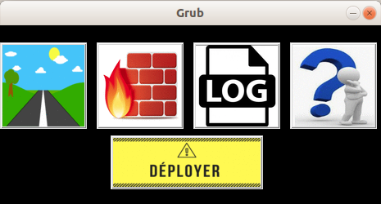
GUIDE D’UTILISATION
Informations

Nom du projet | DebWorkManager
Type de document | Guide d’utilisation - contribution
Date | 08/04/2019
Version | 1.8
Auteur | A.D
License | GPL-3.0

Rédaction et modifications

Version | Date | Nom | Description
1.9 | 08/04/2019 | A.D | - Ajout du readme
2.0 |  | A.D | - Documentation terminée

Table des matières
1 Présentation 4
1 Guide utilisateur 6
1.1 Ajouter un ordinateur distant 6
1.2 Configurer des routes 7
1.3 Afficher les routes 9
1.4 Afficher des logs 10
1.5 Configurer des règles iptables 11
1.6 Déploiement 15
1.7 Obtenir de l’aide 15
2 Guide contributeur 16
2.1 Principe général du programme 16
2.2 Script gui.py ( script principal ) 17
2.3 Script déploiement.py 19
2.4 script route.py 22
2.5 script log.py 25
2.6 Script iptable.py 28

1 Présentation
« DebWorkManager » est un programme avec interface graphique qui va permettre d’accéder à distance aux ordinateurs cibles afin d’y configurer des routes, des règles iptables et d’afficher les logs de ces machines distantes.

Le fonctionnement repose sur l’édition de deux scripts ( iptables_init.sh et route_init.sh ) qui seront déployés sur l’ordinateur cible dans le répertoire de démarrage init.d. Les machines distantes ( utilisateur + IP ) sont sauvegardées dans une base de donnée SQL ainsi que les chemins vers les logs souhaités.

Objectif de ce programme :

En tant qu’administrateur réseau on se doit de garantir l’intégrité et la sécurité du système d’information. Pour se faire on déploie des règles de pare-feu qui parfois sont identiques pour la majorité des PC d’une LAN/VLAN. Afin d’éviter de renseigner physiquement les règles iptables sur chaque poste on va pouvoir, grâce à DebWorkManager, déployer ces règles depuis l’ordinateur d’administrateur. Cette automatisation va nous permettre de gagner du temps et d’éviter de potentiels erreur dues à la répétition des tâches.

Piste d’amélioration pour les contributeurs :

- Continuer la gestion des exceptions potentielles,

- Permettre un déploiement sur plusieurs ordinateurs simultanément,

- Afficher les logs en temps réel ( exemple :tail -f ),

- Créer des indicateurs de sécurité en mettant en liens iptables et l’affichage des logs.

- N’hésitez pas à contribuer et à me retourner vos idées !

Prérequis

côté serveur :

- L’exécution du programme se fait sous Linux Debian,
- Installer la librairie python ( tkinter ),
- Installer sshpass,
- S’assurer que le pare feu ne bloque pas les connexions SSH,
- Installer « openssh-client » et « openssh-server ».

côté client :

- Les machines clientes doivent avoir un OS sous linux Debian,
- Dans le fichier etc/ssh/sshd_config modifier PermitRootLogin no en PermitRootLogin yes,
( solution temporaire qui entraîne une faille de sécurité potentielle, cette fonctionnalité sera modifiée rapidement )
- S’assurer que le pare feu ne bloque pas les connexions SSH,
- Installer « openssh-client » et « openssh-server ».

Comment ça marche ???

- Afin de vous apporter une aide pour utiliser se programme ou en comprendre le fonctionnement, j’ai réalisé une documentation technique que vous trouverez en lançant DebWorkManager puis en cliquant sur l’onglet « aide »

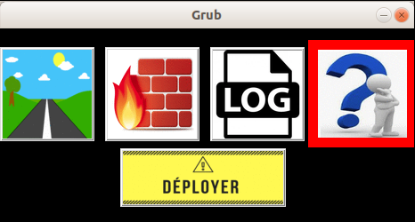1) Cliquez sur l'onglet entouré de rouge.

Guide utilisateur

Ajouter un ordinateur distant
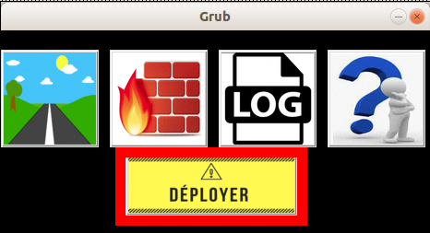1) Cliquez sur déployer
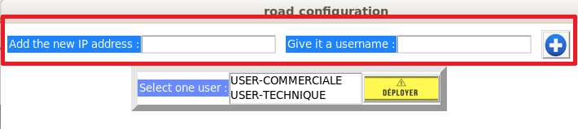2) Dans la fenêtre qui s'affiche c'est la section entourée en rouge qui va nous intéresser
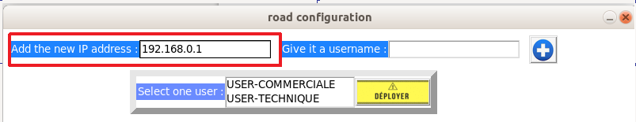3) Renseignez l'adresse IP cible dans l'encart entouré en rouge, ( respectez le format classique : xxx.xxx.xxx.xxx )

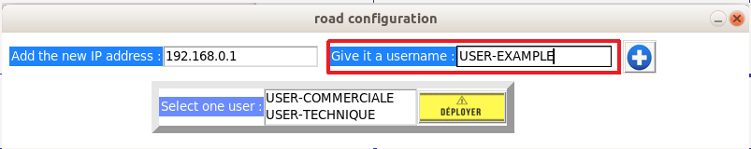3) Associez lui un nom d'utilisateur
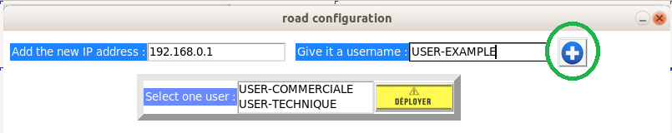4) Vous n'avez plus qu'à cliquer sur le bouton "+" pour enregistrer l'utilisateur

Configurer des routes

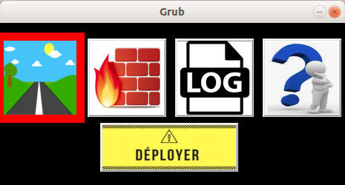1) Cliquez sur l'onglet entouré de rouge.

Enregistrer une nouvelle route
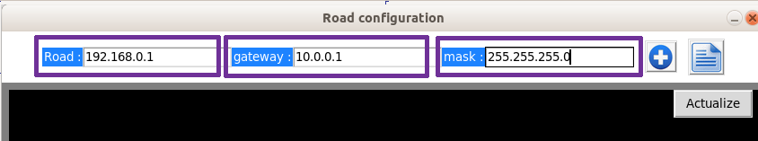2) Il vous suffit juste de remplir une route, une passerelle et un masque puis de cliquer sur le "+". Pour rendre ce changement permanent sur la machine cible il vous suffira de vous rendre dans l'onglet "Déployer"

Vous pouvez également renseigner directement les commandes souhaitées dans le script route_init.sh en cliquant sur l’onglet entouré en rouge ci-dessous :

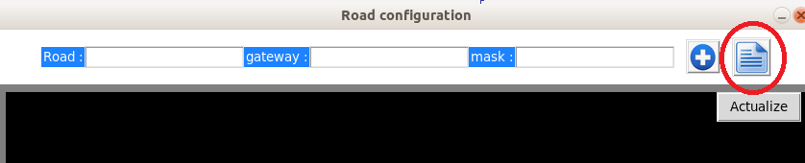

Afficher les routes

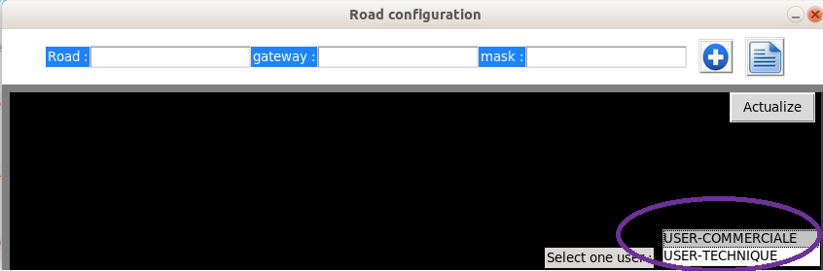1) Sélectionnez l'utilisateur souhaité ( préalablement configuré dans la fonction "Déploiement" ) puis appuyez sur «actualize ».

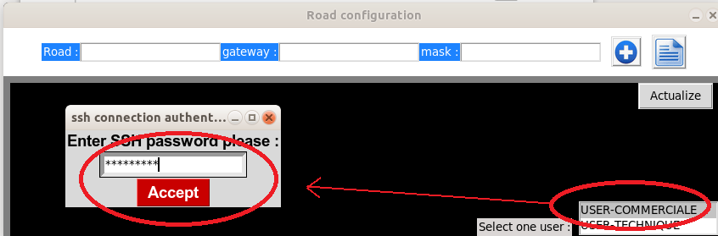2) Entrez le mot de passe de l'utilisateur distant ( comme une simple connexion SSH ) puis appuyez sur "Accept".

Afficher des logs
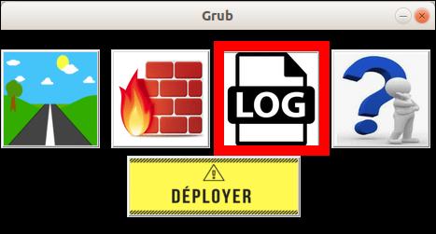1) Cliquez sur l'onglet entouré de rouge.

Enregistrer un fichier de log

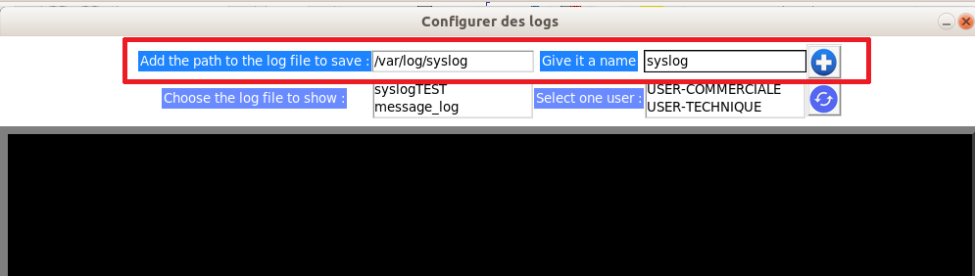Vous avez juste à renseigner le chemin vers le fichier souhaité ( respectez bien la forme ! ) puis associez lui un nom et cliquez sur « + ». Ce fichier va s’afficher dans la listbox juste en dessous. Si ce n’est pas le cas, relancez l’application.

Afficher un log prédéfini

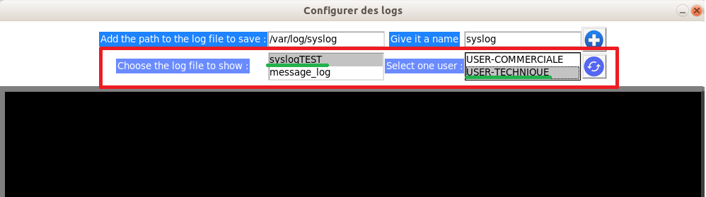 Choisir un fichier de log préalablement créé. Sélectionnez un utilisateur ( pour en ajouter, rendez vous dans la fonction "Déployer" ) puis cliquez sur le bouton actualiser !

Configurer des règles iptables
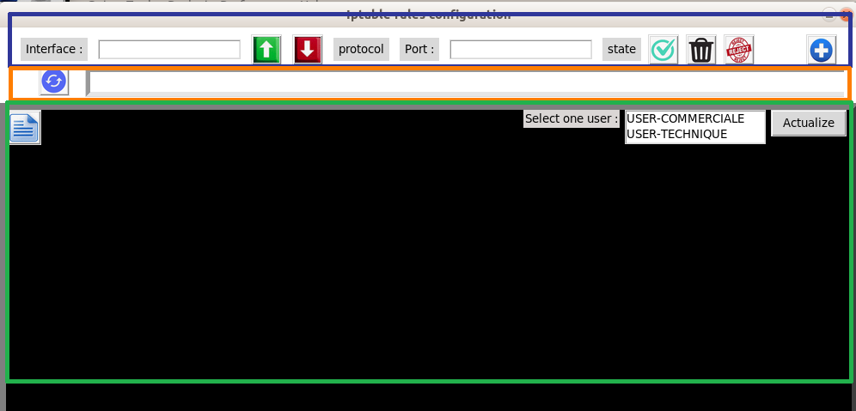
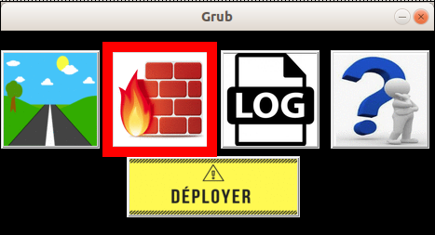1) Cliquez sur l'onglet entouré de rouge.

- La partie en bleue va permettre de créer une chaîne IPTABLE,
- La partie en orange va afficher la construction de la chaîne en temps réel,
- La partie en vert va permettre d’afficher les règles iptables configurées sur l’ordinateur cible.

Créer sa chaîne iptable :

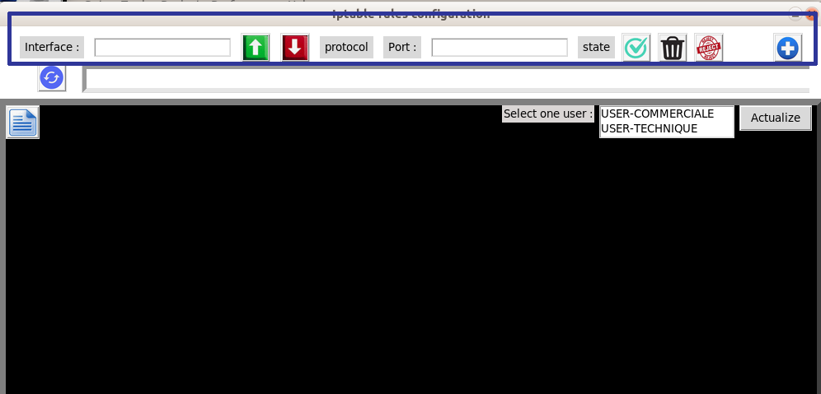


Rentrez l’interface cible ( attention à la renseigner correctement )

INPUT ou OUTPUT

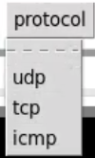

Menu déroulant permettant de choisir le protocole tcp, udp ou icmp

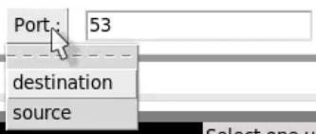
Cliquez sur «Port » et choisissez entre sport ou dport, puis indiquez le port concerné.

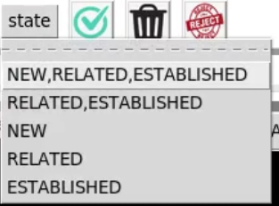

Cliquez sur state afin de choisir le statut.


Puis dans l’ordre vous avez le choix entre : ACCEPT, DROP, REJECT.

Vérifiez que vôtre chaîne est correcte et cliquez sur le bouton "+" afin d'ajouter cette nouvelle règle au script iptable_init.sh. Une fois le script complété vous pourrez le déployer sur l’ordinateur cible.

Afficher les règles iptables configurées de l’ordinateur cible :

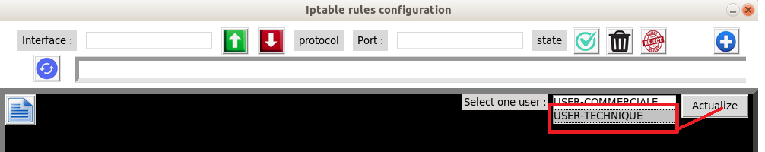1) Sélectionnez l'utilisateur souhaité ( préalablement configuré dans la fonction "Déploiement" ) puis cliquez sur « actualize »

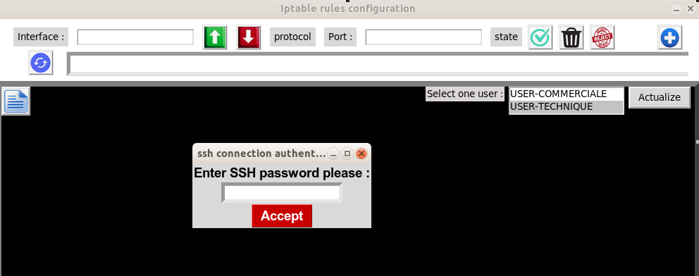2) Entrez le mot de passe de l'utilisateur distant ( comme une simple connexion SSH ) puis appuyez sur "Accept".

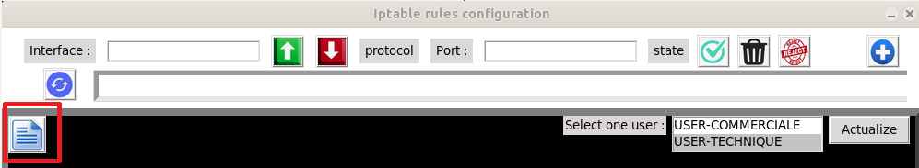
Vous pouvez également renseigner directement les commandes souhaitées dans le script iptable_init.sh en cliquant sur l’onglet entouré en rouge ci-dessous :

Déploiement

1) Cliquez sur l'onglet entouré de rouge.

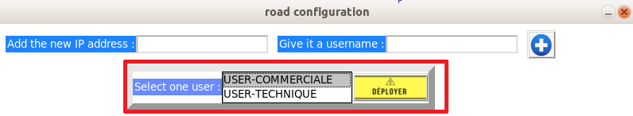Cliquez sur l'utilisateur préalablement créé. Puis cliquez sur "déployer".

Obtenir de l’aide
1) Cliquez sur l'onglet entouré de rouge.

Guide contributeur

Principe général du programme


iptable_init.sh Base de donnée : IP - UTILISATEUR


route_init.sh Base de donnée : Chemin de log – Nom du log

- Le programme DebWorkManager repose essentiellement sur deux scripts bash ( iptable_init.sh et route_init.sh ) et deux bases de données sqlite.

- Le principe est de remplir ces scripts grâce aux différentes fonctionnalités, puis de les déployer dans le fichier /etc/init.d/ de l’ordinateur cible. De ce fait, lors de l’amorçage de l’ordinateur cible, il exécutera les deux scripts cités ci-dessus.
- Afin de mettre au point ces fonctionnalités, le programme repose sur cinq scripts python.

gui
log
route
iptable
deploiement

Le script principal «gui » appellera les autres scripts suivant le choix de l’utilisateur.

Script gui.py ( script principal )

1) Résultat à l’affichage :

2) Affichage de la fenêtre :
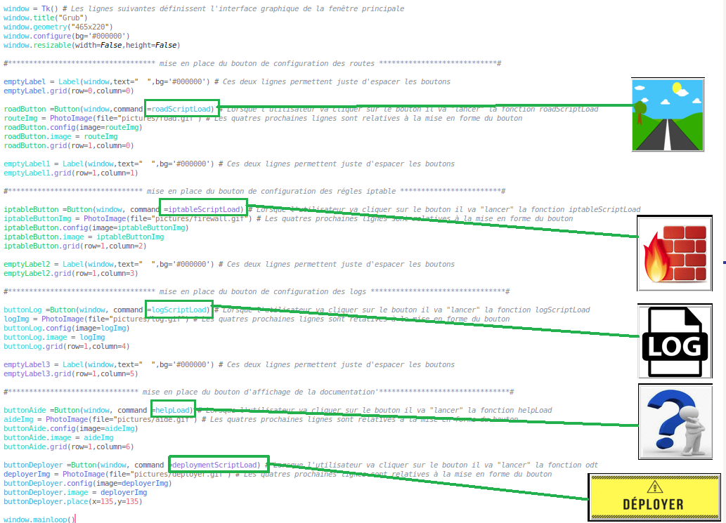
3) Interaction avec les différents boutons :
Comme on le constate sur le dessin ci-dessus, chaque bouton renvoie vers une fonction qui va ouvrir le script associé.

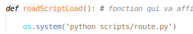


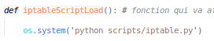


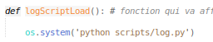


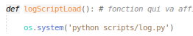

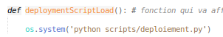


Chaque fonction appelle un script stocké dans le répertoire DebWorkManager/scripts/ grâce au module os.

Script déploiement.py

1) Résultat à l’affichage :
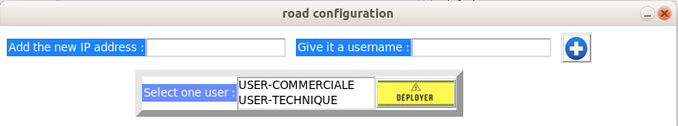
2) Appelle de fonctions au lancement du script :
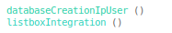

- La première va permettre de créer la base de donnée qui associe une adresse IP à un nom d’utilisateur ( si celle-ci n’existe pas ),
- La deuxième va permettre d’intégrer tous les utilisateurs déjà créés dans la listbox « select one user ».
3) Création d’un nouvelle utilisateur :


En remplissant ce textbox on associe l’entrée au stringVar userName

En remplissant ce textbox on associe l’entrée au stringVar ipAddress


En appuyant sur ce bouton on va lancer la fonction databaseAdd ( ) qui va permettre d’ajouter les valeurs de userName et ip Address dans la base de donnée ip_ssh.db :

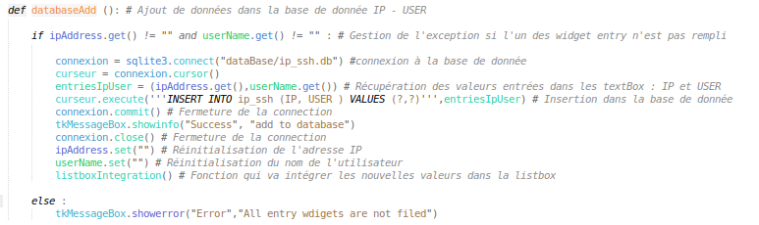
4) Déploiement des scripts vers l’utilisateur souhaité :

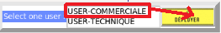

Le principe est de sélectionner l’utilisateur puis de cliquer sur le bouton « déployer », cette action va lancer la fonction getIpInDatabase ( )

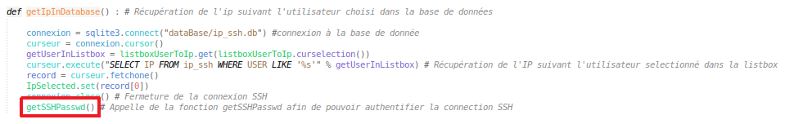
Une fois l’adresse IP associé à l’utilisateur récupéré, on va effectuer un appel de fonction vers getSshPasswd ( ). Cette fonction va permettre de récupérer le mot de passe de connexion SSH afin de pouvoir déployer les scripts :
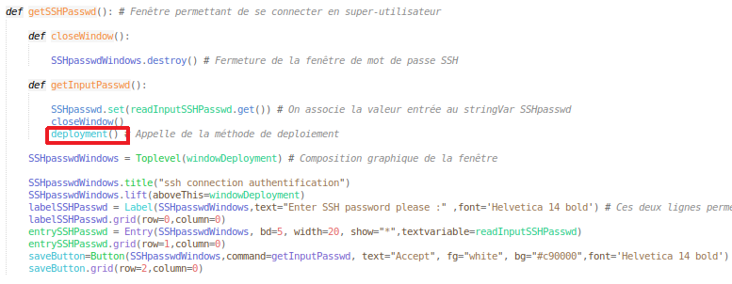
Dans un premier temps, cette fonction va lancer la fenêtre de renseignement de mot de passe suivante :
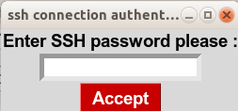

En cliquant sur «Accept » on va associer l’entrée du textbox au stringVar SSHpasswd afin d’en récupérer la valeur pour notre futur connexion SSH.
À la suite de cela, la fonction deployement ( ) sera exécutée :

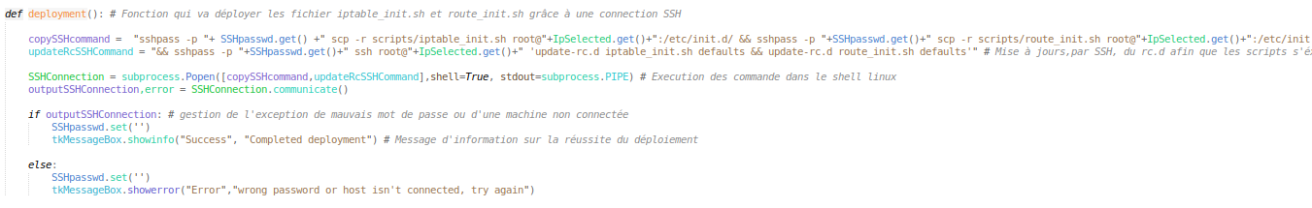
Grâce au module subprocess nous allons simplement effectuer une copie de fichier par SSH puis nous allons « l’inscrire » dans le registre « update-rc.d ». Pour effectuer l’authentification nous nous servirons de la commande sshpass.

script route.py
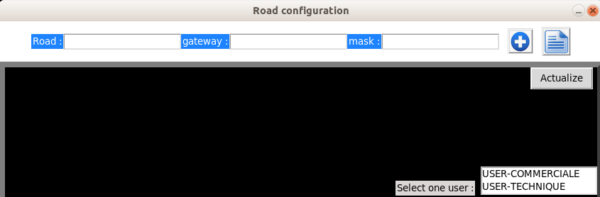
1) Résultat à l’affichage :

2) Initialisation :
De base le script va lancer les fonctions suivantes :
databaseCreation ()
listboxIntegration ()
- La première va permettre de créer la base de donnée qui associe une adresse IP à un nom d’utilisateur ( si celle-ci n’existe pas ),
- La deuxième va permettre d’intégrer tous les utilisateurs déjà créés dans la listbox « select one user ».
3) Ajout d’une nouvelle route :

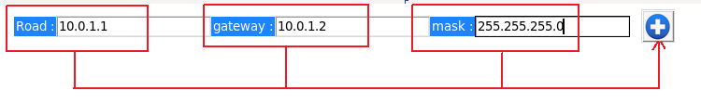
Lorsque l’utilisateur va cliquer sur le bouton « + » il va lancer la fonction writeRoadToScript ( )
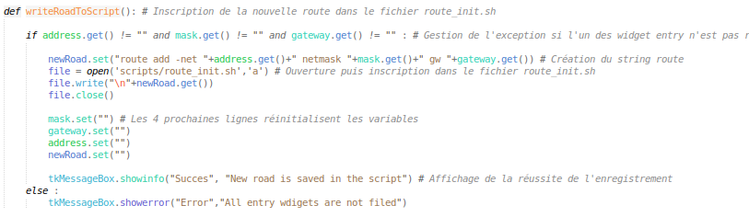
Cette fonction va associer les valeurs entrées dans les textbox « Road » « gateway » et « mask » aux stringVar address gateway et mask.
Ensuite nous allons simplement concaténer une chaîne de caractère afin de créer une commande d’ajout de route classique.
Puis nous allons ajouter cette phrase dans le script route_init.d. Nous utilisons la fonctionnalité « append » afin de l’ajouter à la suite du script.

3) Afficher les routes d’un ordinateur distant :
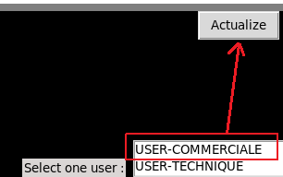

On sélectionne l’utilisateur souhaité dans la listBox puis on clique sur « Actualize ». Le bouton va renvoyer vers la fonction getIpInDatabase ( )

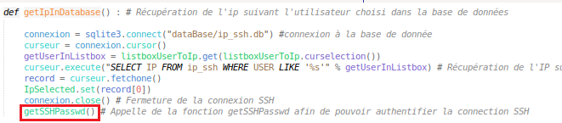

Cette fonction va ,dans un premier temps , récupérer l’IP associé à l’utilisateur sélectionné dans la base de donnée ip_ssh.db.
Ensuite elle va lancer la fonction getSSHPasswd ( ) afin d’enregistrer le mot de passe qui va permettre de s’authentifier par SSH à l’ordinateur distant.
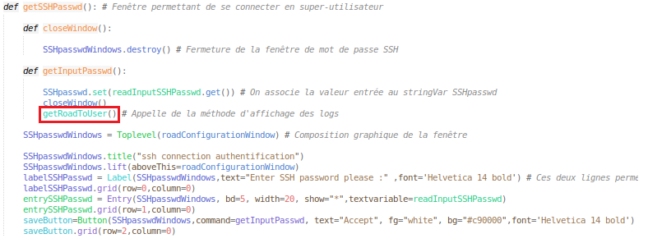
Le principe de fonctionnement est le même que celui du déploiement.py. Ensuite elle va lancer la fonction getRoadToUser ( )
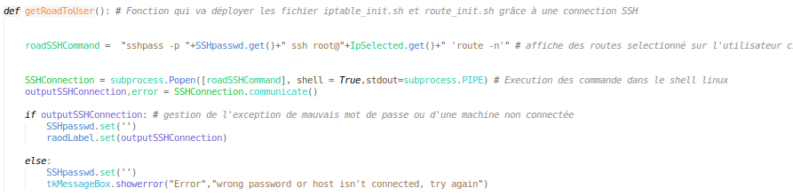
Cette fonction va tout simplement lancer la commande « route -n » par SSH grâce au module subprocess. De plus le résultat de la commande sera enregistré dans le label « roadLabel ». Cela va nous permettre de l’afficher dans notre application.

script log.py

1) Résultat à l’affichage :
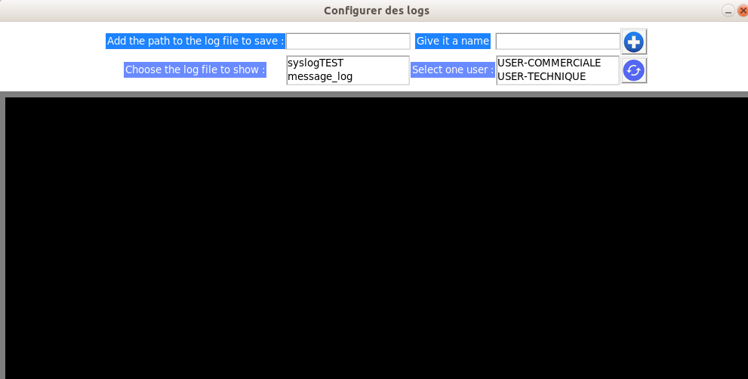
2) Initialisation :
De base le script va lancer les fonctions suivantes :
databaseCreation ()
listboxIntegration ()
- La première va permettre de créer la base de donnée qui associe une adresse IP à un nom d’utilisateur ( si celle-ci n’existe pas ),
- La deuxième va permettre d’intégrer tous les utilisateurs déjà créés dans la listbox « select one user ».

3) Ajout d’un nouveau chemin « log » préenregistré :
Lorsque l’utilisateur va cliquer sur le bouton « + » il va lancer la fonction databaseAdd ( )
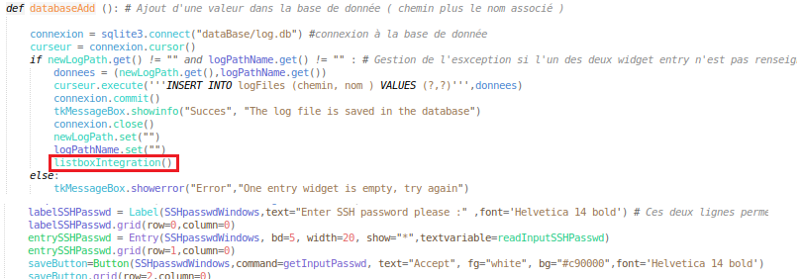
Cette fonction va associer les valeurs entrées dans les textbox « add the path to the log to save » et « give it a name » aux stringVar : newLogPath et logPathName.
Puis elle va sauvegarder ces valeurs dans la base de donnée log.db.
Enfin la fonction listBoxIntegration ( ) sera lancée :
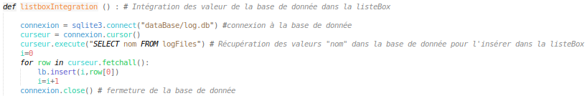
Celle-ci va permettre de récupérer toutes les valeurs inscrites dans la base de donnée log.db et de les intégrer à la listeBox « choose the log file to show ».

4) Afficher un log :
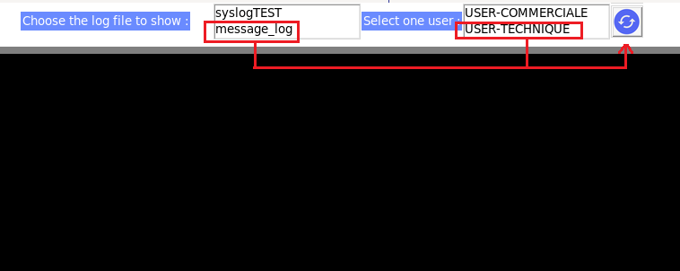
On sélectionne le log à afficher puis l’utilisateur souhaité. Ensuite on clique sur le bouton d’actualisation. Celui-ci va lancer la fonction getDBPath ( )
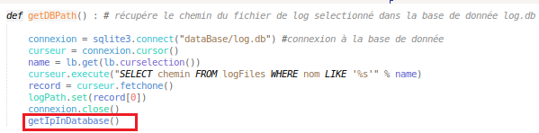
Cette fonction va simplement récupérer le chemin vers le log sélectionné dans la base de donnée log.db. Ensuite elle va lancer la fonction getIpInDatabase ( )
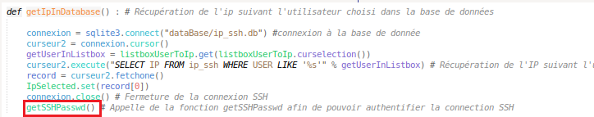

Celle-ci va récupérer l’adresse IP associée à l’utilisateur sélectionné dans la base de donnée log.db. Ensuite elle va lancer la fonction getSSHPasswd ( )

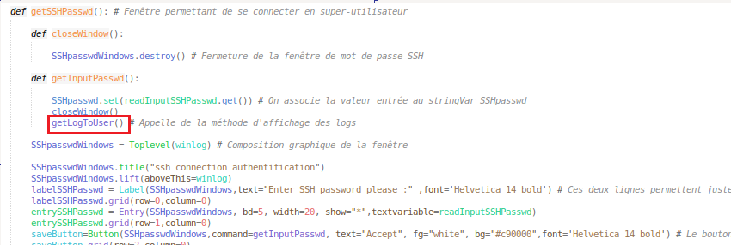
Le principe de fonctionnement est le même que celui du déploiement.py. Ensuite elle va lancer la fonction getLogToUser ( )
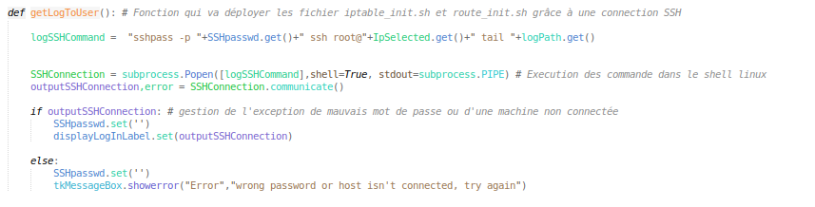
Cette fonction va lancer une commande par SSH vers l’utilisateur distant sélectionné. Puis on va récupérer le retour de la commande dans le label displayLogInLabel afin de l’afficher dans notre application.

Script iptable.py

1) Résultat à l’affichage :
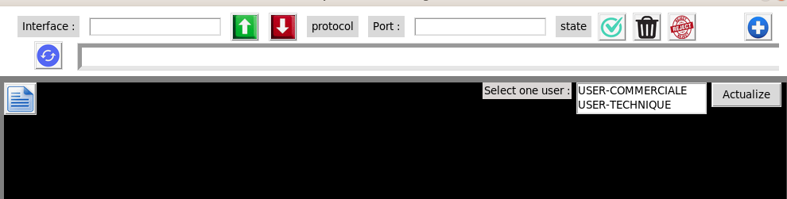
2) Initialisation :
De base le script va lancer les fonctions suivantes :
databaseCreation ()
listboxIntegration ()
- La première va permettre de créer la base de donnée qui associe une adresse IP à un nom d’utilisateur ( si celle-ci n’existe pas ),
- La deuxième va permettre d’intégrer tous les utilisateurs déjà créés dans la listbox « select one user ».

3) Ajout d’une nouvelle règle iptable :
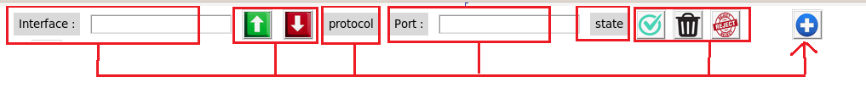
Lorsque l’utilisateur va cliquer sur le bouton « + » il va lancer la fonction writeIntoScript ( )
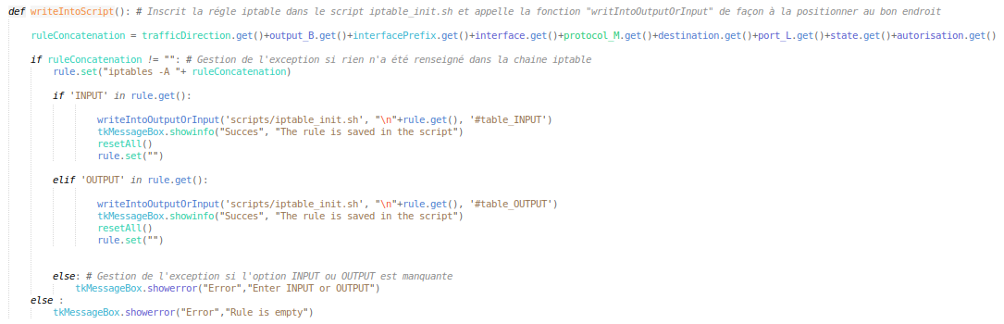
Celle-ci va simplement concaténer les valeurs des fonctionnalitées encadrées en rouge. Puis elle va inscrire le résultat dans le script iptable_init.sh. L’inscription se fera soit dans la partie INPUT soit dans la partie OUTPUT.
4) Affichage des règles iptables :
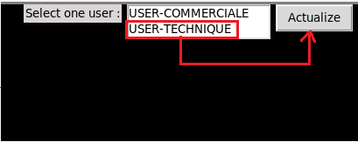

On sélectionne l’ordinateur distant souhaité. Ensuite on clique sur le bouton d’actualisation. Celui-ci va lancer la fonction getIpInDatabase ( )
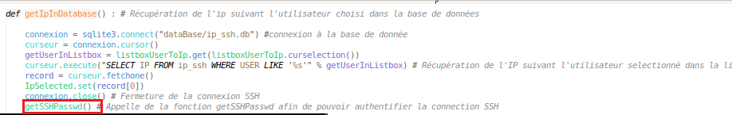
Cette fonction va récupérer l’adresse IP associée à l’utilisateur sélectionné dans la base de donnée ip_ssh.db. Ensuite elle va lancer la fonction getSSHPasswd ( ).

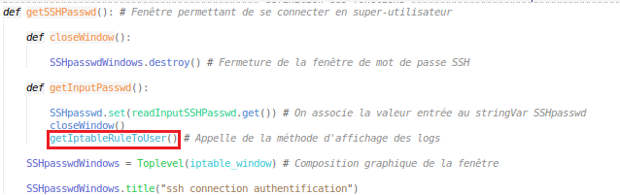
Le principe de fonctionnement est le même que pour le script déploiement.py. Ensuite elle va lancer la fonction getIptableRuleToUser ( )
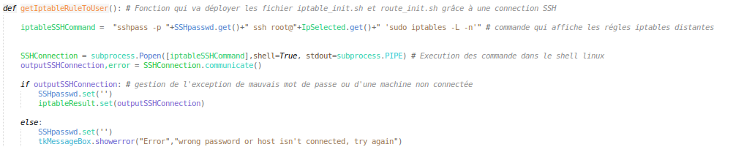
Ici nous allons simplement lancer la commande « iptables -L -n » par SSH sur l’ordinateur cible. Puis nous allons en récupérer le retour afin de l’afficher dans le label iptableResult.

